**第一单元《我们的地球家园》（二）**

**相关教材内容链接：**

同学们，今天我们复习的是二年级科学上册教材，第一单元《我们的地球家园》教材11-22页的内容，包括第4课《观察月相》、第5课《各种各样的天气》、第6课《不同的季节》和第7课《做大自然的孩子》。在学习中我们运用了观察、记录等方法开展了科学探究活动，通过前面的学习我们对地球家园有了整体认识，同时在老师的引导下，关注了月球和天气的变化，了解了一年四季的特点。下面，让我们先来回顾书中的内容，可以把你学习所知道的知识写下来，也可以和家长说一说。

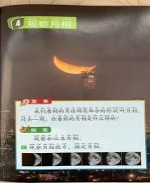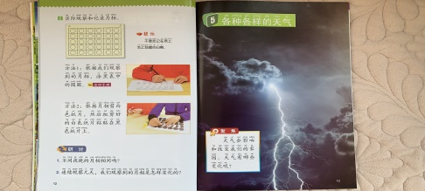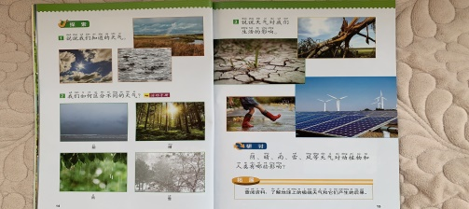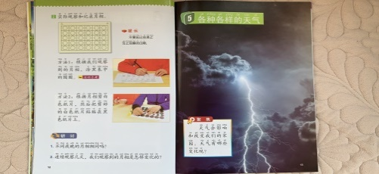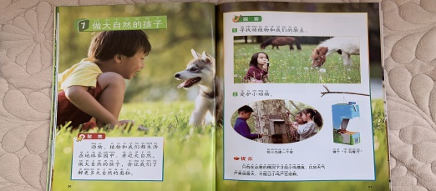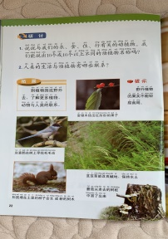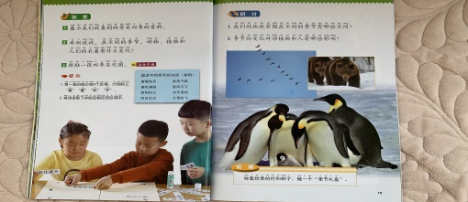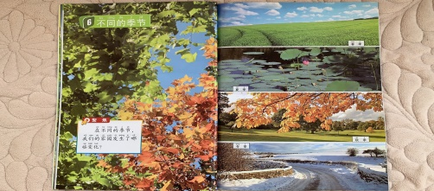

**相关视频内容链接：**

如果你想生动的了解这些内容，就打开电脑，找到小学科学网——进去选择小学课程——教科版科学二年级上册的第4课《观察月相》、第5课《各种各样的天气》、第6课《不同的季节》和第7课《做大自然的孩子》的相关内容，这些内容肯定会对你把握这部分知识有所帮助。你还可以利用手机找到微信公众号——宝安区小学科学教研进入公众号，找到二年级上册微课资源与复习内容相关的学习资源。

**知识要点：**

今天我们主要复习的是：能够观察描述月球的变化，探索地球家园的天气和四季变化，认识这些变化对动植物和人类生活的影响，与此同时，认识人类与大自然的关系，要做大自然的孩子，感谢大自然的恩赐，保护动植物，爱护大自然。